**Nom i cognoms: _________________________________**

**Data: _______________________**

**Coneixement del medi- Projecte 2: La Prehistòria**

**ENS SITUEM EN LA HISTÒRIA PER A CONÈIXER LA PREHISTÒRIA**

La **història** és l’estudi del passat, des dels primers éssers humans fins a l’actualitat. La història ens permet saber com vivien els homes i les dones del passat i entendre com han anat evolucionant fins arribar als nostres dies.

Per estudiar la història s’han establert períodes de temps molt llargs, com el **segle** o el **mil·lenni**. Un segle són cent anys. Els segles s’expressen sempre en nombres romans: segle I, Segle II, etc. Un mil·lenni són mil anys (o 10 segles). Els mil·lennis es fan servir per a comptar períodes més llargs de temps.

**Les fonts**

Per a poder estudiar el passat, necessitem obtenir **informació** sobre els esdeveniments o fets que van succeir. Les fonts són tot allò que ens aporta aquesta informació sobre temps passats. N’hi ha de tres tipus: orals, documentals i patrimonials.

Les **fonts orals** són les que ens transmeten de viva veu les persones més grans. Són fonts orals els testimonis sobre experiències personals, les cançons, les llegendes, etc.

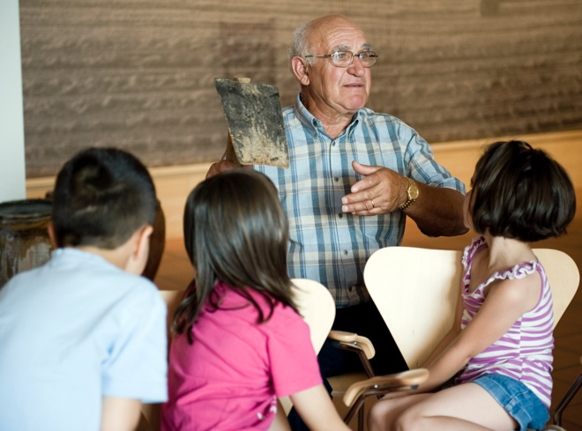 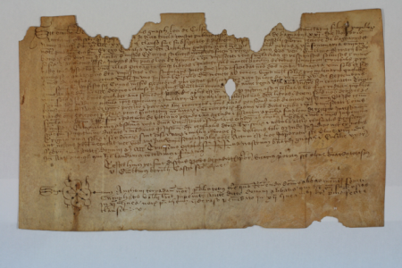

Les **fonts documentals** són cartes, llibres, diaris, també mapes, fotografies, pel·lícules, vídeos, etc.

Les **fonts patrimonials** són objectes, elements materials que en aporten informació sobre les maneres de viure, les formes de treballar, les creences, etc. d’una època determinada, com peces de ceràmica, eines, pintures, edificis...

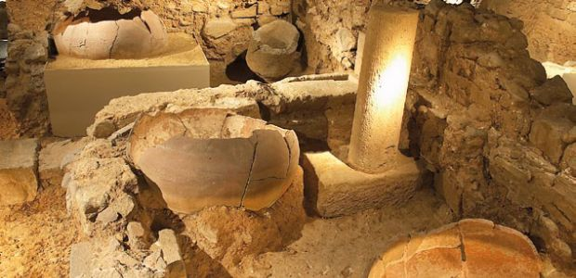

L’**arqueologia** estudia les restes materials deixades pels humans: ossos, estris, obres d’art, edificis. Aquesta disciplina resulta molt útil quan no hi ha fonts escrites com en la prehistòria. Els **jaciments** arqueològics són els llocs on hi ha restes. S’hi fan excavacions, que consisteixen en anar traient capes de terra amb molt de compte per no fer malbé els objectes que hi trobem.

**Vocabulari : escriu què és cada punt d’acord amb la lectura.**

* **Història:**
* **Fonts patrimonials:**
* **Fonts documentals:**
* **Fonts orals:**
* **Arqueologia:**
* **Jaciment arqueològic:**

**Nom i cognoms: _________________________________**

**Data: _______________________**

**Coneixement del medi- Projecte 2: La Prehistòria**

**Contesta les següents preguntes:**

1. **Què és la història? Per a què serveix?**
2. **Quina diferència hi ha entre segle i mil·lenni?**
3. **Què són les fonts històriques?**
4. **Posa un exemple de font oral, de font documental i de font patrimonial.**